آزمایش پایانی

# مقدمه

در این آزمایش به کمک مطالبی که در طول ترم آموخته‌اید، یک بازی ساده طراحی کرده و آن را پیاده‌سازی می‌کنید. فایل کتابخانه‌های مورد نیاز این آزمایش در یک فایل Zip در صفحه درس قرار داده شده است.

* برای طراحی بازی در این آزمایش موارد زیر در دسترس شما قرار دارند:
  + 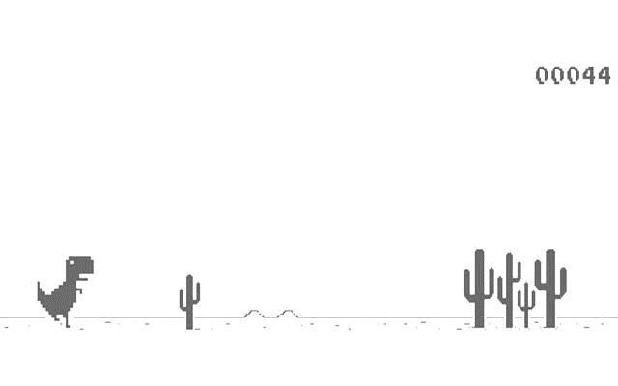برنامه Hercules و پروتکل UART
  + ۴ عدد LED متصل به پروتکل GPIO
  + نمایشگر الفبایی
  + نمایشگر گرافیکی
  + نقطه ماتریس
  + کارت حافظه

# صورت آزمایش

## اتصالات

اتصالات روی بورد در این آزمایش به شرح زیر است:

* اتصال اتصال چهار دیود نورانی LED0..LED3 به P1.0, P1.1, P1.4,P1.8
* اتصال پایه‌های GLCD‌ (RS,RW,EN,CS1,CS2,CS3) به P2.8..P2.13
* اتصال پایه‌های LCD‌G D0..D7 به P2.0..P2.7
* اتصال پایه‌های LCD‌ (RS,RW,E) به P0.0..P0.2
* اتصال پایه‌های LCD‌ DB4..DB7 به P0.4..P0.7
* اتصال پایه‌های نقطه-ماتریس R0..R7 به P1.16..P1.23
* اتصال پایه‌های نقطه-ماتریس C0..C7 به P1.24..P1.31
* اتصال پایه‌های USB-TTL (TX, RX) به P0.10,P0.11 (UART2)
* اتصال پایه‌های کارت حافطه (MOSI,MISO,SSEL,SCK) به P0.18..P0.15 (SPI1)

## قسمت اول

در این قسمت می‌بایست یک بازی با عنوان «فرار از مانع» را به ساده‌ترین شکل ممکن پیاده‌سازی کنید. این بازی دارای یک بازیکن است که در یک مسیر حرکت کرده و می‌بایست موانعی که سر راهش قرار می‌گیرد را رد کند. طراحی روش پیاده‌سازی و انتخاب روش هم‌زمان سازی و... بر عهده خودتان است. حداقل قابلیت‌های این بازی و ساده‌ترین پیشنهاد به شرح زیر می‌باشد:

* قرار داشتن منو و دکمه شروع
* دریافت امتیاز پس از پایان بازی
* دریافت ورودی از برنامه Hercules به کمک دکمه‌های WASD
* نمایش بازی در نمایشگر الفبایی مانند تصاویر زیر (# موانع و $ بازیکن می‌باشد.)

Faraaaar Az Mane

BY: GROUP XX

Press Enter

To Start

| $ # #

| #

| $ # # #

| #

| # # #

| $ # #

| $ # #

| # #

| X #

| #

GAME OVER

Your Score: 2

## قسمت دوم (۱۰۰درصد امتیازی)

بهبود بخشیدن یا اضافه کردن هر قابلیت اضافی بر مبنای خلاقیت خود برای بازی ذکر شده در قسمت اول دارای درصدی نمره امتیازی خواهد بود و می‌تواند نمره آزمایش را حداکثر تا دو برابر افزایش دهد. در ادامه چند پیشنهاد برای بهبود بازی قرار گرفته است.

* استفاده از نمایشگر گرافیکی به همراه المان‌های گرافیکی به جای نمایشگر الفبایی
* افزودن مرحله و افزایش سرعت بازی به نسبت هر مرحله
* ایجاد تنوع در موانع یا افزودن موانع متحرک
* ذخیره امتیازات در کارت حافظه
  + در صورت پیاده سازی این قابلیت برای جلوگیری از تداخل فایل‌ها حتما شماره گروه خود را در نام فایل ذخیره شده قرار دهید.
* و...

## نکات تکمیلی

* دقت کنید که نیاز به پیاده‌سازی دو بازی نیست و دو قسمت این آزمایش مجموعاً یک نتیجه را به همراه خواهند داشت.
* تمام موارد ذکر شده فقط یک پیشنهاد بوده و می‌توانید بازی را به شکل کاملا دلخواه پیاده‌سازی کنید.
* برای تحویل گزارش این آزمایش فایل برنامه خود را به همراه فیلمی از بازی کردن اعضای گروه که در آن تمامی بخش‌ها اجرا و توضیح مختصری داده می‌شوند را قرار دهید. همچنین در صورت لزوم تحویل مجازی چند دقیقه‌ای قرار داده می‌شود و در آن صرفا به اجرای بازی خواهید پرداخت.
* در صورت بروز تأخیر در سامانه‌های آزمایشگاه از راه دور، می‌توانید سرعت بازی را کاهش دهید.
* سعی کنید از آموخته‌ها و تجارب خود در طول ترم بهره ببرید.

موفق باشید